Integration hörbeeinträchtigter Kinder im Regelschulbereich - Volksschule

Mag. Andreas Wachter, Mag. Anna-Maria Karner, Dipl. Päd. Ingrid Fallnhauser

Abstract:
In diesem Beitrag wird, ausgehend von der Komplexität der umfangreichen Kooperation mit den verschiedenen medizinischen, technischen und pädagogischen Berufsgruppen im Bereich der Förderung von hörbeeinträchtigten Kindern, auf das spezielle pädagogische bzw. schulische Arbeitsfeld eingegangen.

Exemplarisch werden anhand eines 7-jährigen Schülers die Zusammenarbeit der einzelnen Berufsgruppen und die damit verbundene institutionelle Integration dargestellt.

Den Abschluss bilden die Schilderung der konkreten Umsetzung der Förderung in der Schule und die Realisierung der entwicklungsadäquaten Ziele im pädagogischen Bereich.

Schlüsselbegriffe: Didaktik, Förderkonzept, Hörbeeinträchtigung, Identität, Integrativer Unterricht, Interdisziplinäre Zusammenarbeit, Schulische Integration, Teamarbeit

1. Integration - Schule Lange Gasse, 1080 Wien

Seit nunmehr einem Jahrzehnt gibt es an der achtklassigen Volksschule Lange Gasse, 1080 Wien, die Möglichkeit hörbeeinträchtigte Kinder im Regelschulwesen zu integrieren. Jeweils eine Jahrgangsklasse wird als Klasse mit dem Schwerpunkt „Integration hörbeinträchtiger Kinder“ gemeinsam von einem Regelschullehrer und einem Sonderschullehrer, in Kooperation mit dem SPZ Leopold Ernst Gasse, 1170 Wien, unterrichtet.

Seit 1999 wurden an der Schule 38 hörbeeinträchtigte Schüler unterrichtet, wobei ungefähr drei Viertel mit Hörgeräten, bzw. ein Viertel mit einem Cochlear Implantat versorgt waren bzw. sind. Durchschnittlich besuchten / besuchen pro Schuljahrgang 4 hörbeeinträchtigte Kinder eine Integrationsklasse.

Grundsätzlich geht es im Rahmen dieses Schwerpunktes „Integration hörbeeinträchtigter Schüler“ darum, den schulischen Bildungsauftrag mit intensiven pädagogisch/therapeutischen Fördermöglichkeiten zu verbinden. Einerseits geschieht dies durch zusätzlich zum Unterricht ausgewiesene Fördereinheiten, andererseits durch eine therapiebegleitende Gestaltung des Unterrichts. (vgl. BERG, 2008, S 48 ff)

Zusätzlich zu den beiden Pädagogen pro Jahrgangsklasse gibt es die Möglichkeit der Betreuung durch einen Schwerhörigen-Pädagogen im Rahmen des „Mobilen Teams“ der Schwerhörigenschule Hammerfestweg, 1220 Wien. Diese zusätzliche Betreuung kann jedes hörbeeinträchtigte Kind durchschnittlich zwei Wochenstunden in Anspruch nehmen, wobei der zeitliche Rahmen der pädagogisch/therapeutischen Unterstützung sehr individuell entschieden wird und sich primär an der gegenwärtigen Entwicklung des Kindes orientiert.

1.1 Interdisziplinäre Zusammenarbeit

„Interdisziplinäre Teams folgen dem Prinzip „Miteinander planen - nebeneinander handeln“. (BEHRINGER, 2005, S 17)

Um eine adäquate Entwicklung der hörbeeinträchtigen Kinder zu ermöglichen, bedarf es der Kooperation mit verschiedenen Berufsgruppen und Organisationen, die sich ebenfalls mit der Thematik „Hörbeeinträchtigung“ beschäftigen. Die Pädagogen der Schule Lange Gasse arbeiten u.a. intensiv mit Logopäden und Ärzten der HNO-Abteilung am Allgemeinen Krankenhaus (AKH) der Stadt Wien zusammen.
Von großer Wichtigkeit ist die Kooperation mit dem Hörgeräteakustiker bezüglich der Betreuung und Wartung der frequenz-modulierten (FM) Anlage. Jedes hörbeeinträchtigte Kind hat mit der Verwendung der FM-Anlage die Möglichkeit, die Sprache der Pädagogen bzw. Schüler mittels Funkanlage und Hörgerät oder Cochlear Implantat zu empfangen.

Anhand der Abbildung soll deutlich werden, welches Teammodell, unter dem Verantwortungsbereich Schwerhörigen-Pädagogen gebildet werden muss, um eine professionelle Betreuung zum Wohle der Entwicklung der hörbeeinträchtigten Schüler realisieren zu können.

Diese interdisziplinäre Zusammenarbeit der Bezugspersonen (Eltern), Therapeuten, Pädagogen, Mediziner und Techniker ist notwendig und stellt auch einen bedeutenden Aspekt der speziellen Betreuung der hörbeeinträchtigten Schüler an der Schule Lange Gasse dar. Ein kontinuierlicher Austausch ermöglicht eine differenziertere Sichtweise bezüglich des Entwicklungsverlaufs und forciert den Prozess der Förderung und des Übernehmens von gemeinsamer Verantwortung. (vgl. RÜLICKE, 2008, S 118)

Diese Form der Kommunikationsstruktur ermöglicht den gegenseitigen Austausch und die Verfolgung gemeinsamer Ziele bzw. das Besprechen der weiteren Betreuungsschwerpunkte. Ausgehend vom Ist-Zustand können die weiteren Ziele formuliert und die temporären Prioritäten fokussiert werden.

Die Kooperation mit den unterschiedlichen Personen bzw. Fachleuten in Organisationen kann zeitlich sehr differieren. Ist im Säuglings- und Kleinkindalter primär nach der medizinischen Abklärung die technische Versorgung mittels Cochlear Implantat oder Hörgeräten und die Kooperation der Bezugspersonen (Eltern) mit einem Frühförderer, Logopäden, Audiopädagogen, Kindergartenpädagogen im Zentrum der Betreuung, so ändert sich zu Beginn des Eintritts in die Organisationsform „Schule“ das Team um die Betreuung des hörbeeinträchtigten Kindes verstärkt in Richtung des gemeinsamen Ziels die Absolvierung der Regelschule zu ermöglichen. Dazu bedarf es schon Monate vor dem Schuleintritt des Kindes zusätzlich einer intensiven Kooperation mit dem Hörgeräteakustiker für die FM-Anlage und jener Professionisten, die bis zum sechsten Lebensjahr das hörbeeinträchtigte Kind betreuten.
In Verbindung mit der Schuleinschreibung wird nach Rücksprache und Zustimmung der Bezugspersonen (Eltern) bereits mit dem zuständigen Frühförderer, Logopäden oder Audiopädagogen die Vorbereitung für die Änderung von der Organisationsform „Kindergarten“ hin zur „Schule“ geklärt und gemeinsame Ziele mit klaren Abmachungen getroffen, um die Umsetzung dieses für die Kinder oft schwierigen „Schrittes“ behutsam realisieren zu können.

Ab diesem Zeitpunkt bekommt die Arbeit mit den Bezugspersonen (Eltern) des Kindes große Bedeutung. Die vom Schwerhörigen-Pädagogen und/oder Sonderschullehrer geführten Anamnesegespräche dienen einerseits zur Vorbereitung für die pädagogische Arbeit in der Schulklasse, andererseits zur Klärung der Behandlungsziele bezüglich Kommunikation, Sprache und Hören in der Kleingruppe oder in der Einzelbetreuung. In der Folge finden kontinuierliche Gespräche, durchschnittlich im Abstand von ungefähr zwei Monaten, unter der Leitung des Schwerhörigen-Pädagogen mit den Bezugspersonen (Eltern) statt, wobei je nach gemeinsamer Absprache situationsbezogen auch die Pädagogen der Schulklasse oder Fachleute, die mit dem Kind oder der Familie arbeiten, teilnehmen können.

Exemplarisch ist die Dokumentation der Kommunikation innerhalb des Netzwerkes eines siebenjährigen Schülers über einen Zeitraum von zwei Monaten.
Interdisziplinäre Zusammenarbeit

Die Schwerpunkte der Teamarbeit lagen für den ausgewählten Zeitraum in der Zusammenarbeit zwischen Schule und Hörgeräteakustiker (FM Anlage) bzw. Schule und Eltern.
In dieser Zeit wurde an der Schule Lange Gasse eine neue Funkanlage installiert, wodurch sich viele Kontakte zwischen „Schule“ und „Hörgeräteakustik - FM Anlage“ ergaben. Durch die Anschaffung der FM Anlage konnte die Störungsquote der (alten) Anlage von ungefähr 33% auf annähernd 0% reduziert werden, wodurch dem Kind ermöglicht wurde, den Phasen des Unterrichts sprachlich optimal folgen zu können. Gleichzeitig verbesserte sich dadurch auch die Psychohygiene der Pädagogen, da das Kind dadurch aufmerksamer dem Geschehen in der Klasse folgen konnte.

Erwähnenswert ist bezüglich der Verbindung zwischen „Schule“-„Eltern“- „Hörgeräteakustik - FM Anlage“, dass das siebenjährige Kind, nach Schultagen, an der die FM-Anlage nicht funktionierte, am Nachmittag zu Hause mit aggressivem Verhalten reagierte und inadäquat in den Situationen des Familienalltags kommunizierte.
Dieses Beispiel verdeutlicht, inwieweit eine adäquate Kommunikation innerhalb des Netzwerkes die Kommunikationsstruktur des Kindes im Alltag beeinflussen kann. Die Absprache „Eltern“ - „Schule“ - „Hörgeräteakustik - FM Anlage“ konnte das aggressive Verhalten des Kindes am Nachmittag deutlich machen. Funktioniert die FM Anlage in der Schule nicht, reagiert das Kind mit erhöhter Aggression am Nachmittag. Ein professioneller Umgang bei der Verwendung der FM Anlage, die in allen vier Integrationsklassen installiert ist, ist für die Gesamtentwicklung, im Speziellen für die Sprachentwicklung der hörbeeinträchtigten Schüler, von großer Bedeutung und unabdingbar für die pädagogische Arbeit.

Der Faktor „Kommunikation“ ist bedeutend im Rahmen der „begleitenden Elternarbeit“, die regelmäßig mit dem Schwerhörigen-Pädagogen und/oder den Pädagogen der Schulklasse stattfindet. Im Rahmen der „Elternarbeit“ sind folgende Kriterien auf gegenseitiger, partnerschaftlicher Basis klar deklariert und lassen sich unter folgenden Punkten zusammenfassen:

- Regelmäßigkeit der gemeinsamen Gespräche
- Besprechung von spezifischen Situationen im schulischen Bereich
- Besprechung des kognitiven und emotionalen Entwicklungsstandes
- Feedback über die Arbeitssituation in der Schulklasse
- Feedback über die pädagogisch/therapeutische Arbeit in den Fördereinheiten
- Austausch über Situationen im „nicht-schulischen“ Alltag
- Rückmeldung über die Stärken und Schwächen
- Erarbeitung gemeinsamer Zielvorgaben
- Erstellung und Klärung des Förder- und Behandlungsplans
- Kooperation mit Personen des „Interdisziplinären Teams“

Von Seiten der Eltern fanden neben der Kooperation mit den Pädagogen der Schule auch klärende Gespräche mit den beiden Hörgeräteakustikern (FM Anlage + Hörgerät) statt. Zusätzlich erfolgte ein Kontakt mit dem zuständigen Logopäden zwecks Abklärung des Hörvermögens mittels Audiogramm, was auch zur Folge hatte, dass der Schwerhörigen-Pädagoge und der Logopäde sich über den aktuellen Sprach-Entwicklungsstand austauschten.

Eine zweimal im Monat regelmäßig stattfindende Betreuung des Kindes von einem Audiopädagogen stellt eine zusätzlich stützende Maßnahme für die Familie dar. Der kontinuierliche Kontakt zwischen Schwerhörigen-Pädagogen und dem Audiopädagogen erweist sich als ausgesprochen konstruktiv, besteht dadurch eine weitere Möglichkeit die Förderangebote in Lebensalltag adäquater umsetzen zu können. Ein- bis zweimal pro Jahr erfolgt eine Einladung des Audiopädagogen zu einem Teamgespräch der Pädagogen bzw. zu einem Elterngespräch, um die Arbeitsaufträge zu evaluieren und neue Aufträge und Ziele mittels eines Förderplans zu vereinbaren.

Auffallend ist, dass es keine Verbindungslinie zwischen Eltern und Logopädie gibt. Grundsätzlich werden durchschnittlich zwei bis drei Termine jährlich wahrgenommen, um ein aktuelles Audiogramm erstellen zu lassen, die sich aber nicht mit dem Beobachtungszeitraum überschnitten haben.

Zusammenfassend lässt sich behaupten, interdisziplinäre Zusammenarbeit verlangt viel Offenheit und Toleranz innerhalb der Berufsgruppen. Interdisziplinäres Arbeiten erfordert spezielle Komponenten, die sich in Grundhaltungen, Fähigkeiten und Fertigkeiten der beteiligten Personen ausdrückt. Mit der Auseinandersetzung der Bedeutung des interdisziplinären Arbeitens können befriedigende Ergebnisse in der pädagogischen Arbeit erzielt werden. Die Verankerung dieser Ansätze in den Schulalltag würde einen großen Schritt in Verständnis und Bereitschaft interdisziplinärer Arbeit schaffen und müsse sich nicht mit dem Zufall der freiwilligen Kooperation aller Beteiligten begnügen. Durch den Austausch der einzelnen berufsspezifischen Aufträge und Ansätze wird die Möglichkeit einer ganzheitlichen Sichtweise für die unterschiedlichsten Persönlichkeitsmerkmale und Lebenssituationen des betreffenden Kindes geschaffen. (vgl. BEHRINGER, 2005, S 18 ff)

1.2 Teamarbeit im „Integrativen Unterricht“

Schulische Integration ist ein Entwicklungsprozess, der von allen beteiligten Pädagogen Kooperation verlangt, um die Begabungen und Ressourcen aller Kinder zu fördern und der Offenheit für unterschiedliche Unterrichtsformen voraussetzt.

Teamarbeit bedeutet kontinuierliche Weiterentwicklung und die Entfaltung des Potentials jedes einzelnen Teammitglieds um das Erreichen gemeinsamer Ziele zu ermöglichen.

Der Begriff Teamarbeit umfasst die Zusammenarbeit von mindestens zwei Mitarbeitern, die eng kooperieren, gemeinsame Leistungsziele verfolgen und gemeinsam die Verantwortung für die Arbeit tragen. (vgl. HOLZINGER, 2009)

Voraussetzung dafür ist, dass der Teamgedanke von allen Beteiligten akzeptiert wird.

In der Integrationsklasse an der Schule Lange Gasse bedeutet dies, dass der Volksschullehrer und der Sonderschullehrer in Kooperation den Unterricht planen, gemeinsam die Auswahl der Unterrichtsmaterialien und Unterrichtsmethoden treffen. Wöchentlich findet mindestens eine Teambesprechung statt, in der zusätzlich der Schwerhörigen-Pädagoge die Therapieinhalte für die Einzel-, Kleingruppen oder für die Klassenarbeit koordiniert. Die einzelnen Teampartner legen dabei auch fest, welche Aufgaben und Ziele der Einzelne übernimmt. Durch diese Teamgespräche wird die elementare Voraussetzung für Kooperation geschaffen, nämlich Kommunikation. Diese Struktur erfordert auch eine Anpassung an die Gegebenheiten einer zeitgemäßen und professionellen Kooperation innerhalb eines Pädagogenteams in folgenden Bereichen:

- Offenheit/Toleranz
- Reflexionsfähigkeit
- Selbstwahrnehmung (Stärken, Schwächen)
- Fremdwahrnehmung (Stärken, Schwächen)
- Konfliktfähigkeit

Dadurch kann eine partnerschaftliche Durchführung des gemeinsam geplanten Unterrichts und der gezielten Fördereinheiten für die hörbeeinträchtigten Kinder ermöglicht werden.

Für die Unterrichtsplanung bedeutet das, dass die Lernziele nicht nur auf den Unterrichtsgegenstand gerichtet sind, sondern ebenfalls in Hinsicht auf den Förderbedarf zu formulieren sind. Diese intensive Unterrichtsvorbereitung dient nicht dem „starren Vorgehen“ in den Unterrichtseinheiten, sondern eröffnet erfahrungsgemäß Freiräume und gibt Sicherheit, um auf die aktuelle Situation mit den Schülern flexibel zu reagieren, Anregungen der Schüler zu integrieren und methodisch-didaktische Veränderungen vornehmen zu können.

Im folgenden Abschnitt wird auf die Gestaltung der Unterrichtsformen, unter Einbeziehung der pädagogischen Fördermaßnahmen für die hörbeeinträchtigten Schüler näher eingegangen.

2. „Schulalltag“

Zum theoretischen Hintergrund und der praktischen Gestaltung des Schulalltags bei der Integration hörbeeinträchtigter Kinder ergibt sich neben didaktischen Überlegungen und der Berücksichtigung besonderer Kommunikationsbedingungen auch die Fragestellung der psycho-sozialen Entwicklung und deren optimaler Unterstützung. In einschlägiger Literatur stößt man dabei immer wieder auf die Begriffe der „Identität“ und „Identitätsentwicklung“ für eine förderliche psycho-soziale Entwicklung.

2.1 Psychosoziale Entwicklung und Identität

Basierend auf dem Persönlichkeitsmodell von Siegmund FREUD entwickelten sich von George Herbert MEAD und Erik Homburger ERIKSON über Jürgen HABERMAS bis zu Lothar KRAPPMANN verschiedenste Identitätstheorien (vgl. BÖHM, 1994, S. 326).

In diesen pädagogisch relevanten Identitätsmodellen geht es, einerseits um die Wahrnehmung der eigenen Person („wie ich mich selbst sehe, wie ich bin“), andererseits um die Identität, die sich im sozialen bzw. dialogischen Kontext entwickelt („sich selbst aus der Distanz, aus der Sicht der Anderen wahrnehmen zu können“). Diese beiden Identitätskomponenten, gebildet durch die Interaktionsprozesse mit der Mitwelt, sollen miteinander eine Balance schaffen. (vgl. MÜLLER, 1994).

Deshalb ist auf eine vielfältige Sprechumgebung zu achten, die in Form von Gesprächen in der Dyade, einer Kleingruppe oder im Plenum passiert. Um diese Vielfalt ermöglichen zu können, ist der Rahmen, in dem diese Dialoge eingebettet sind, möglichst klar, überschaubar und für die Kinder nachvollziehbar zu halten.

Beispielgebend für die Schaffung dieser vielfältigen Sprechumgebung, ist der regelmäßig stattfindende „Klassenrat“ im Plenum.

Klassenrat

Die Idee des Klassenrates wurde von Celestine Freinet geprägt. Den Schülern soll dadurch die Möglichkeit gegeben werden, aktiv am Unterrichtsgeschehen zu partizipieren. Mittels „Wandzeitung“ äußern die Kinder Änderungswünsche oder Diskussionspunkte im Zusammenhang mit dem Schulalltag. Der Meinungsaustausch passiert auf der Grundlage folgender Regeln:

- Achtung der Würde des Anderen
- Selbstachtung
- Übernehmen bzw. Teilen von Verantwortung
- Demokratische Entscheidungen

Die Forcierung der „Machtabgabe“ der Pädagogen ist den Kindern bekannt oder wird bei Unklarheiten im Plenum besprochen. Themen, die abwesende Personen der Klassengemeinschaft betreffen, werden nicht besprochen und vertagt, bis alle Betroffenen anwesend sind.

Jeweils für ein Plenum übernimmt ein Kind die Verantwortung für die Diskussion im Rahmen der Gesprächsleitung mit den Aufgabenbereichen:

- Vorlesen der Themen an der Wandzeitung
- Verantwortung für die „Redeerlaubnis“ der Teilnehmer
- Zusammenfassung der Beiträge
- Achten auf die Einhaltung der Gesprächsregeln
- Moderation der Gesprächsrunde
- Bei Überforderung - Unterstützung durch einen zweiten Teilnehmer

Der Protokollführer fasst die Gesprächsergebnisse (Beschlüsse, Vereinbarungen, Aufgaben) zusammen.

Die Pädagogen nehmen grundsätzlich am Klassenrat als gleichberechtigte Mitglieder unter der Prämisse teil, dass die Erziehungsaufgabe wahrgenommen werden kann und das Konzept des Klassenrates eingehalten wird. Gleichzeitig ist die Vorbild- und Unterstützungsfunktion der Pädagogen wichtig, die Einhaltung methodischer und kommunikativer Kompetenz notwendig.

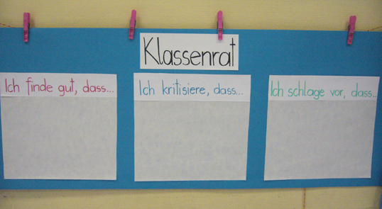

„Wandtafel“

Nach der Eröffnung des Klassenrates durch den Gesprächsleiter, werden die einzelnen Punkte der Wandzeitung unter Einhaltung der vorgegebenen Regeln bzw. Aufgaben der Gesprächsleitung diskutiert und die demokratisch entschiedenen Resultate protokolliert.

Die Schüler können durch die Partizipation am Klassenrat erleben, selbst an einer kindgerechteren Schule mitzuwirken. Durch die klare Strukturvorgabe können von allen Teilnehmern Gedanken, Gefühle und Probleme geäußert werden, in der Gruppe ernst genommen zu werden. Die Gruppenteilnehmer übernehmen Verantwortung und üben sich im demokratischen Handeln.

Die geschaffene Kommunikationsform fördert die Identitätsentwicklung unter der Annahme, dass die Bildung der Identität keine abgeschlossene Entwicklung mit einem bestimmten Alter, sondern vielmehr ein Prozess ist, der sich über das ganze Leben erstreckt. Bezogen auf die spezielle Problematik Hörbeeinträchtigung meint TSIRIGOTIS (2006, S. 65) in ihrem Aufsatz „Hörgeschädigte Kinder in der Regelschule – was brauchen sie für ihre psycho-soziale Entwicklung?“, dass es in der Arbeit mit hörbeeinträchtigten Kinder darum gehe, einen Rahmen zu schaffen und die Kinder auf diesem und wandelbaren Weg zu begleiten.
Konfliktlösungen mit den Betroffenen bieten allen Beteiligten die Möglichkeit sich bezüglich Empathie - verbale und nonverbale Sprache nachzuvollziehen und sich in andere einfühlen zu können - weiter zu entwickeln. Die Arbeit im Pädagogenteam ermöglicht verstärkt Konfliktlösungsstrategien in den Schulalltag einzubauen. (vgl. BLOCHIUS / MORGENSTERN, 2008, S. 139).

Es sollen Möglichkeiten geschaffen werden, die Stärken und Schwächen der eigenen Identität einbringen zu können und Unterschiedlichkeit in der Schülergruppe zuzulassen. Dieser Zugang ist ressourcenorientiert und verstärkt die Akzeptanz für Heterogenität. Wichtig ist dabei die Vorbildfunktion der Pädagogen.

Förderlich für diese Sichtweise hat sich das Projekt „Herkunftsländer der Eltern und Kinder“ erwiesen, indem die Eltern im Rahmen eines Vortrages im Unterricht über die einzelnen wichtigen Wohn/Lebensbereiche der verschiedensten Länder erzählen. Diese aktive Einbeziehung der Eltern in den Unterricht wird als Ausdruck der gegenseitigen Akzeptanz verstanden.

2.2 Didaktische Überlegungen

Die unterstützenden Elemente zur Bewältigung schulischer Anforderungen unter Berücksichtigung der Erbringung der lehrplanmäßigen Leistungen.

2.2.1 Zeit

Die Zeitstruktur zusätzlich visuell darzustellen hilft, den abstrakten Begriff „Zeit“ in der Schule bewusst erleben und begreifen zu können. Ein möglichst klarer und ritualisierter Aufbau, der für Kinder verständlich, nachvollziehbar und leicht zu merken ist, ermöglicht, sich in so gegenstandslosen, abstrakten Termini wie Zeit zurechtzufinden.

Das Ritual in der Früh ist ein immer wiederkehrendes Prinzip und hilft, den Alltag zu bewältigen. Täglich wiederholende Abfolgen schaffen Ordnung und Orientierung, sie geben Halt und Sicherheit, reduzieren Ängste und fördern außerdem die Selbstständigkeit. Durch diese regelmäßig eingeplanten Abläufe wird unsere zeitliche Orientierung geprägt. Die Aufmerksamkeit der Schüler kann sich vermehrt auf das konzentrierte und fokussierte Lernen richten. Zeitlich festgesetzte Regeln, verlässliche Haltepunkte im Leben geben Geborgenheit in der sozialen Gruppe. Das Morgenritual setzt sich aus folgenden Einzelteilen zusammen:

- „Guten Morgen“ in allen Sprachen der Kinder
- Festlegung des aktuellen Wochentags in Verbindung mit „gestern-heute-morgen“, des Datums und die Darstellung eines Monats bzw. eines Jahres mithilfe einer Perlenkette, die täglich vervollständigt wird.

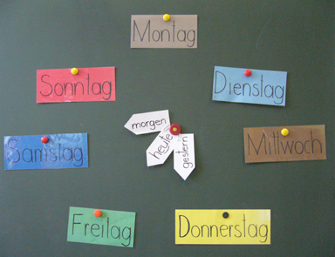

Tagesstruktur: Wochentag - „gestern-heute-morgen“

Die Wahrnehmung der eigenen Gefühle ist eine Grundlage zur Distanzierung der eigenen Person zur Umwelt, zur Empathiebildung und zur Einbringung der Identität in der Gruppe. Ein weiterer fester Bestandteil eines Morgenrituals ist das nonverbale Kommunizieren der eigenen Befindlichkeit mittels eines „Gefühlebarometers“.

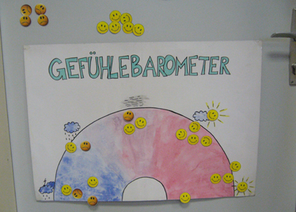

„Gefühlebarometer“

Das Sichtbarmachen an der Tafel des bevorstehenden Tages, nämlich der aktuelle Stundenplan, die Pausenregelung, welche bestimmt wer mit wem beliebte Spiele oder Bereiche übernimmt und die Erledigung der sogenannten Klassenämter sind weitere Hilfsmitteln, um die zeitliche Struktur und den Rahmen vorzugeben. Sie sind Fixpunkte, die optische Orientierung bieten.

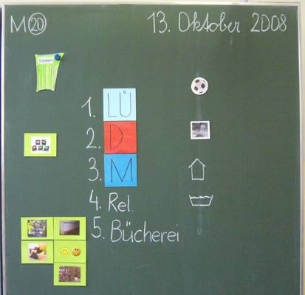

„Stundenplan“

2.2.2 Raum

Parallel zum Faktor Zeit, ist die Struktur des räumlichen Rahmens relevant. In klar überschaubaren und gegliederten Räumen, in denen die Schüler täglich lernen und arbeiten, können sich die Heranwachsenden „orientieren, festhalten und ein soziales Wertesystem entwickeln“ (HAHN, 2007, S. 45f). Räumlicher Bezugspunkt ist der individuelle Arbeitsplatz im Klassenraum. Regelmäßiges „Ordnung machen“ kann im Idealfall selbsttätiges und selbstverantwortliches räumliches Strukturieren ermöglichen.
Das Klassenzimmer ist in gekennzeichnete Bereiche, wie die Leseecke, das Mathematikregal, das Sachunterrichtsregal und das Deutschregal, unterteilt.

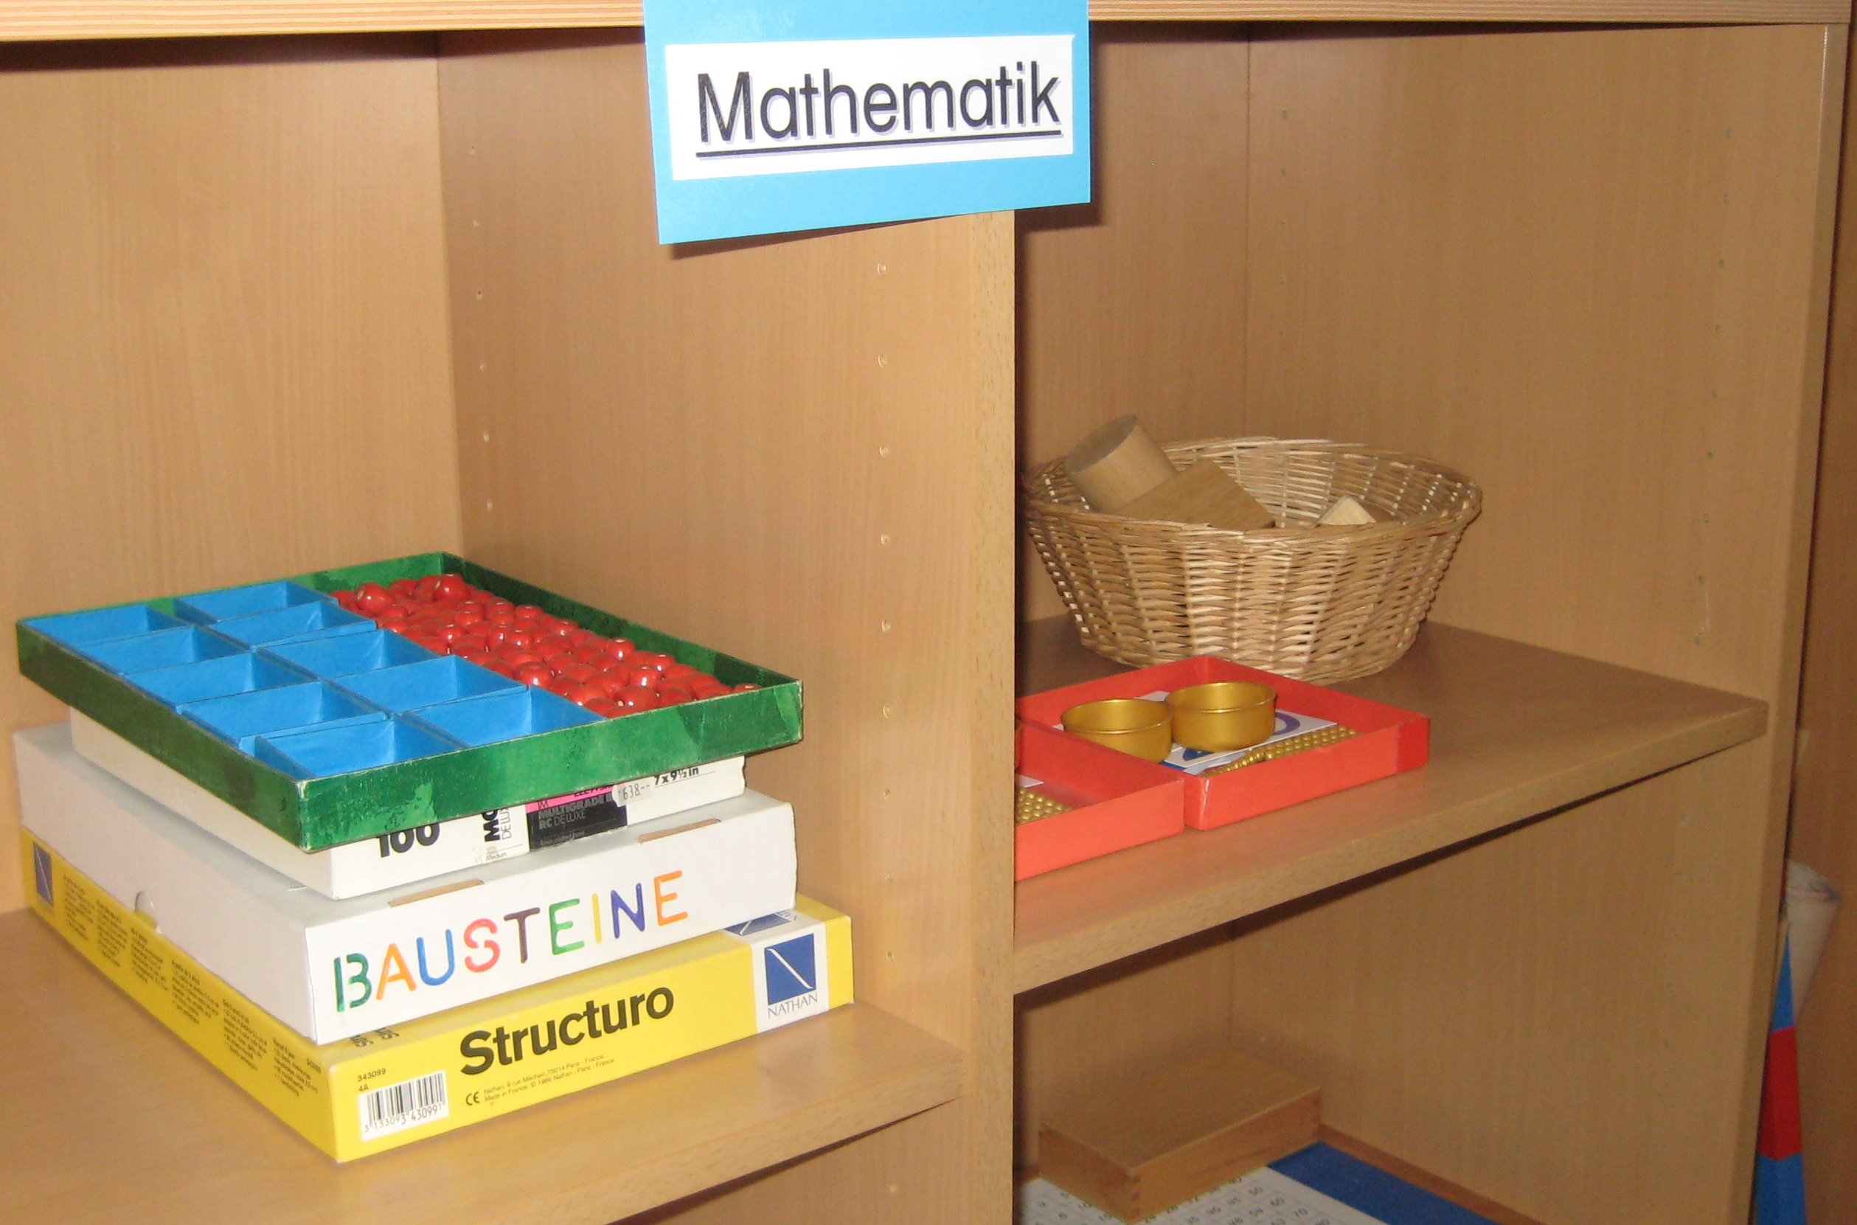

„Mathematikregal“

Diese Bedingungen schaffen für die Kinder einen sich öffnenden, vielfältigen und individuellen Charakter. (vgl. HAHN, 2007, S.47) Das Ausweiten von Klassenämtern ist bloß die Ausweitung der Verantwortung auf den Klassenraum.

2.2.3 Auditive und visuelle Signale

Durch klare und konsequent eingehaltene Vorgangsweisen, verbunden mit einfachen Symbolen oder Geräuschen, ist es möglich, den Kindern einen geordneten Rahmen vorzugeben. Ein wichtiges Kriterium ist die regelmäßige Wiederholung der gesetzten Regeln: „Je konsequenter auf die Einhaltung der Regeln geachtet wird, desto mehr automatisiert sich dieser Vorgang“ (BUCHNER, 2006, S. 37).

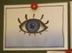 | 

„Klassenanweisungen“

2.2.4 Sozialbereich

„Top-down“ vorgegebene Gruppenregeln sind von den Schülern weniger nachvollziehbar. Diskutierte, begründete oder möglicherweise selbstbestimmte Verhaltensnormen („bottom-up“) lassen eine nachhaltige Motivation entstehen.
„Die intrinsische Motivation ist ein Konstrukt aus der Motivationspsychologie und besagt, dass man sich mit etwas (z. B. Tätigkeit, Lernstoff) inhaltlich auf Grund eines inhärenten Motivs auseinandersetzt. Das bedeutet, dass die Beziehung zum Lernstoff den Lernenden motiviert.“ (Wikipedia, 2009)
Ein möglicher Rahmen dafür wird zum Beispiel mit dem Klassenrat geschaffen, auf den bereits im Kapitel 2.1 näher eingegangen wurde.

Anhand der beiden Pflichtgegenstände Mathematik und Deutsch wird folgend beispielhaft auf die Notwendigkeit der stützenden Elemente in der Arbeit mit hörbeeinträchtigten Schülern in der Integrationsklasse eingegangen.

2.3 Unterstützende Elemente in Mathematik

Ausgangspunkt des Lernens ist die Welt des Kindes, in der es Gegenstände, Veränderungen, … „begreift“ und dadurch auch versteht. Ein mathematischer Sachverhalt kann nach BRUNER in drei verschiedene Arten dargestellt werden:

- Enaktive Ebene

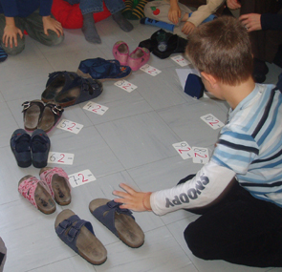

„Handelndes Tun“

Bei der Handlungsebene kann differenziert werden, ob der Schüler

- die Handlung selbst ausführt
- die Handlung miterlebt
- die Handlung erzählt bekommt und sie sich vorstellt

- Ikonische Ebene

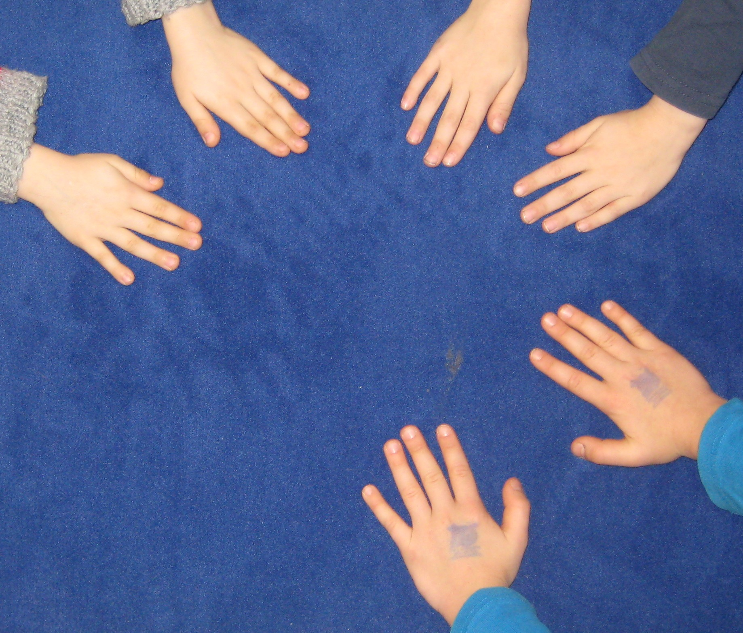
Memorykarte
„Ikonisches Material - Bildliches Darstellen“

- Symbolische Ebene

3 + 2 = __

„Verbale bzw. formale Umsetzung“

- Intermodaler Transfer

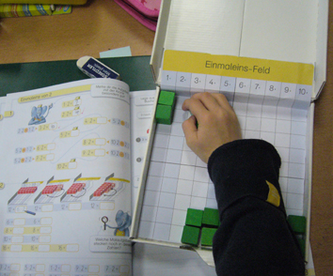

„Transfer“

Die enaktive Ebene wird durch die ikonische Ebene, in der die Gegenstände, Tätigkeiten, Vorgänge, etc. abgebildet sind, ersetzt und erlangt einen höheren Abstraktionsgrad. Der höchste Grad wird auf der symbolischen Ebene, in der Zeichen und Sprache vorherrschen, erreicht.
Zusätzlich zum Begreifen und Handeln sollen unterschiedlichste Querverbindungen den intermodalen Transfer ermöglichen, um innerhalb der drei Ebenen leichter wechseln zu können. Es gibt dabei keine zeitliche Abfolge innerhalb dieser drei Ebenen, vielmehr ist von Bedeutung, dass vielfältigste Querverbindungen von einer Ebene zur anderen geschaffen werden. Diese drei Ebenen sollen transparent verbunden werden. (vgl. BRUNER, in: HAFENBRANK, 2009, S 1ff)

Besonders Sachaufgaben erfordern ein hohes Maß an intermodalem Transfer, da das Bild oder der vorgegebene Text in einen Handlungsablauf umgesetzt wird. Die Verbindung von Verstehen und Lösen einer mathematischen Aufgabe setzt die Fähigkeit der Verbindung des intermodalen Transfers mit Sprache voraus. Dies zu erlernen, bedarf besonders für die hörbeieinträchtigten Schüler viel Geduld und konsequente Strukturvorgabe im Erlernen der begrifflichen Ebene.

2.4 Unterstützende Elemente in Deutsch

Schwerhörigkeit kann auf der sprachlichen Ebene vermehrt zu Auffälligkeiten im Spracherwerbsprozess führen. Aktuelle Untersuchungen (vgl. GRASER, 2007, S 57 ff) ergeben deutlich, dass Schwerhörigkeit trotz der technischen Hilfsmittel, wie Hörgeräte oder Cochlear Implantat, bei vielen Kindern Schwierigkeiten in der Entwicklung der Sprachproduktion auslösen kann. Dies wirkt sich im weiteren Verlauf verstärkt auf den passiven bzw. aktiven Wortschatz aus und kann die Bildung der grammatikalischen Strukturen der Muttersprache beeinträchtigen.

Um eine adäquate Weiterentwicklung der Sprache zu ermöglichen, bedarf es eines strukturierten Deutsch-Unterrichts, unter besonderer Berücksichtigung des Erlernens der grammatikalischen Kompetenzen. Die Schüler lernen die korrekte Verwendung morphologischer und syntaktischer Regeln in der Schriftsprache. Dies betrifft einerseits das Nutzen des grammatikalischen Wissens beim Lesen, im Speziellen bezüglich Textverständnis, andererseits auch die schriftsprachliche Produktion, beispielsweise bei Aufsätzen. Zusätzlich führt die Begegnung mit der Schrift zu einer Weiterentwicklung auf der metasprachlichen Ebene, da dabei eine bewusste Auseinandersetzung mit der Sprache passiert. Es kann dadurch auch angenommen werden, dass dieses sich entwickelnde Sprachbewusstsein auswirkt auf den weiteren Grammatikerwerb. Somit kann, speziell für hörbeeinträchtigte Schüler, der im Kleinkindalter oft mit Schwierigkeiten verbundene unbewusste Spracherwerb durch einen sprachbewussten Zugang ergänzt werden. Die Schrift wird zu einem wichtigen Faktor des weiteren Spracherwerbs. Im Gegensatz zur auditiv zu verarbeitenden gesprochenen Sprache, wird der Schriftspracherwerb über den visuellen Kanal aufgenommen und verarbeitet. Diese Tatsache ist in der Arbeit mit hörbeeinträchtigten Schülern bedeutend, da sich dadurch viele Kompensationsvarianten ergeben können, die auf der Ebene des auditiven Kanals nicht erarbeitet werden konnten. (vgl. BERG, 2008, S 20 f)

Es bedeutet von Seiten der Pädagogen eine große Herausforderung jene Mittel und Wege zu finden, um das Erlernen der grammatikalischen Strukturen den Kindern lustvoll anbieten zu können und „begreiflich“ zu machen. Folgend wird auf einzelne Strukturelemente des Deutsch-Unterrichts eingegangen:

- Wortsymbole

In Anlehnung an M. Montessori werden Wortarten durch konsequentes Markieren mit Wortsymbolen geübt und kontinuierlich gefestigt.

 | 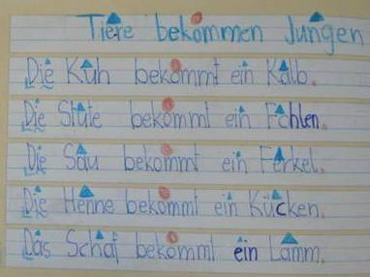

„Wortsymbole“
Alle schriftlichen Arbeiten werden mit den Wortsymbolen ergänzt, um durch die permanente Auseinandersetzung zu ermöglichen, die Begriffe im Gedächtnis zu behalten.

- Lernwortkartei

Oft verwendete Nomen, Verben und Adjektiven werden als sogenannte Lernwörter auf Karteikarten in den entsprechenden Farben der Wortarten (Nomen - blau, Verb - rot, Adjektiv - grün) geschrieben. Jedes Wort auf der Karteikarte wird von den Kindern mit den Wortsymbolen versehen, kontinuierlich geübt und gespeichert.

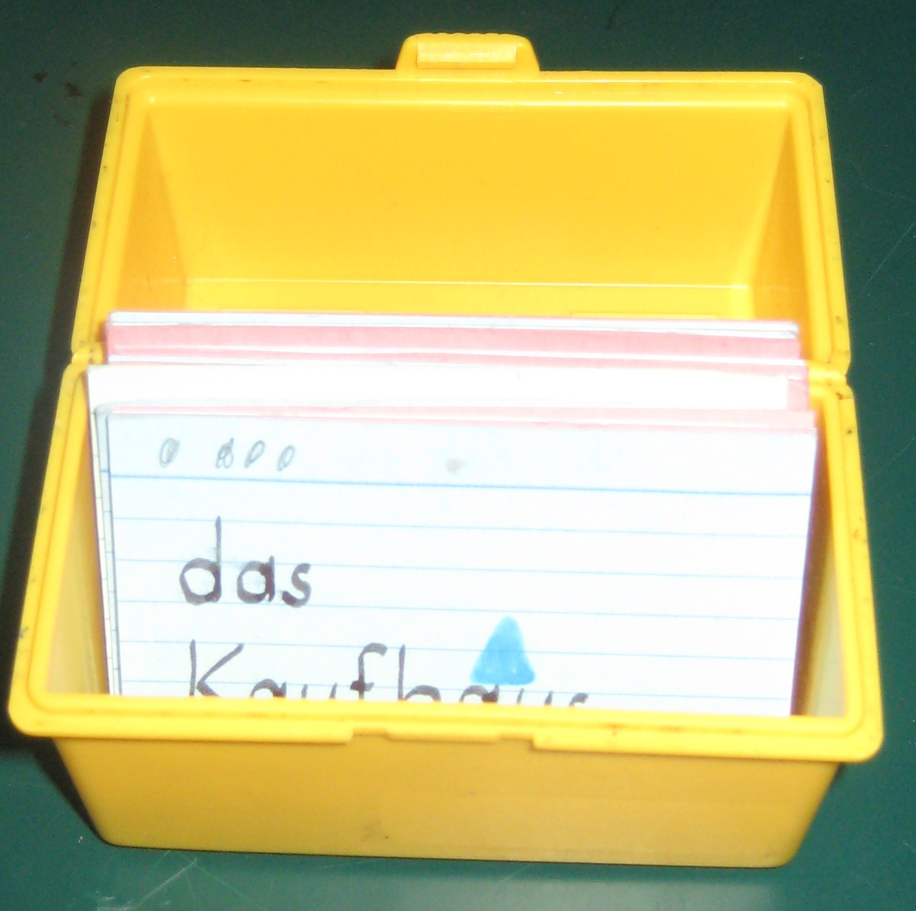 | 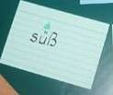 | 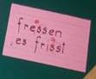

„Kartei“

Die Speicherung der Wörter gliedert sich in folgende Punkte:

- Wortbetrachtung - Erkennen der Besonderheiten im Wort
- „Bildhaftes Vorstellen“ des Wortes - Speichern
- „Luftschreiben“ - Selbstkontrolle bezüglich der korrekten Speicherung
- Kann das Lernwort geschrieben werden oder bedarf es weiterer Übung
- Wort wird einmal aufgeschrieben und auf Richtigkeit überprüft
- Mehrmaliges Schreiben des Wortes (normalerweise drei mal)

- Wortstammbaum

Dient zur Sensibilisierung für orthografische Gesetzmäßigkeiten. Mit allen Kindern werden gemeinsam Wörter von einem Stamm abgeleitet und auf Wortkärtchen geschrieben. Zur Visualisierung werden gemeinsam alle Kärtchen am Wortstammbaum angebracht und einzeln auf ein entsprechendes Arbeitsblatt übertragen.

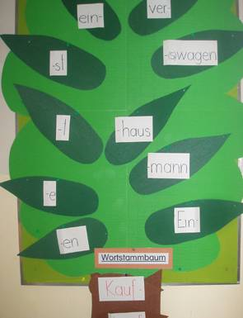

„Wortstammbaum“
- Deutschregal

Individuelles Übungsmaterial befindet sich im Deutschregal. Dabei wird der Ordnungsrahmen der Gliederung nach grammatikalischen Schwerpunkten strikt eingehalten.

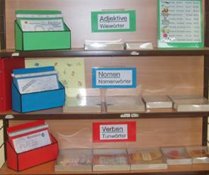

„Deutschregal“

Anhand eines Beispiels soll gezeigt werden, wie dies in der Klasse des siebenjährigen, hörbeeinträchtigten Schülers umgesetzt wird:

Die Erarbeitungsphasen erfolgen meist in Form eines Gesprächskreises mit allen Kindern der Klasse. In der Mitte liegt ein runder, blauer Teppich, auf dem sich mehrere Teller mit Obstsorten befinden. Der „blaue Teppich“ vermittelt den Schülern, dass scheinbar schwerpunktmäßig am Nomen gearbeitet wird.

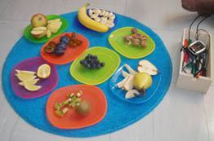

„Nomen“

Die Kinder bekommen die Aufgabe gestellt, eine Obstsorte vorzustellen, ohne den Namen des Obstes konkret erwähnen zu dürfen. Es entsteht dadurch die Erkenntnis, um eine Obstsorte beschreiben zu können, bedarf es einer anderen Wortart, nämlich des Adjektivs. Aus der ursprünglich unbewussten, mündlichen Erarbeitung erfolgt später die bewusste, schriftliche Festigung auf den Wortkarten, welche den Früchten zugeordnet und mit den jeweiligen Symbolen versehen (grünes Dreieck) werden.

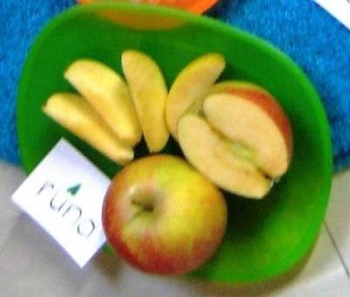

„Wie-Wort“

Abschließend erfolgt eine „sinnliche“ Erweiterung, indem die Kinder die Oberfläche und den Geschmack mit verschlossenen Augen erraten sollen. Dadurch erfolgt eine weitere Sensibilisierung für das Adjektiv, unter Einbeziehung verschiedener Sinne. Spannend erweist sich auch das Abbeißen von den Früchten und lässt die Schulung der auditiven Wahrnehmung einfließen.

Nach der gemeinsamen Arbeit folgt die Arbeit jedes einzelnen Kindes im Buch. Dieser Transfer ist für das hörbeeinträchtigte Kind sehr wichtig, aber auch oft mit Schwierigkeiten verbunden. Dies erfordert das Zusammenführen aller Einzelschritte der Erarbeitungsphase in eine schriftliche Umsetzung.

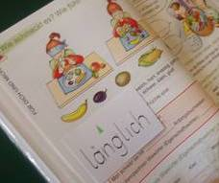

„Arbeit im Buch“

Ab diesem Zeitpunkt wird das Erlernte in speziellen Fördereinheiten von einem Schwerhörigenpädagogen weiter gefestigt. Im nächsten Kapitel wird auf diese Tätigkeit näher eingegangen.

3. Spezielle Förderung der Kinder mit Hörbeeinträchtigung

Im Rahmen der Förderung durch den Schwerhörigen-Pädagogen wird versucht, die schulischen Anforderungen mit der Mitwelt des Kindes in den Lebensalltag zu integrieren. Grundvoraussetzung für diese Arbeit ist die Kenntnis der aktuellen diagnostischen Informationen, um auf dieser Basis einen individuellen Förderplan erstellen zu können. Es muss dem Pädagogen bekannt sein, auf welchem Entwicklungsstand sich das hörbeeinträchtigte Kind im Moment befindet und welche Entwicklungsschritte in nächster Zeit konkret angeregt und unterstützt werden sollen. Die Ziele sind auch mit den Beteiligten des interdisziplinären Teams zu koordinieren. Das wöchentlich stattfindende Teamgespräch mit den Pädagogen der Schulklasse ist diesbezüglich eine große Unterstützung. Einerseits wird dadurch ermöglicht, die Unterrichtsphasen danach zu planen, welche Fördermöglichkeiten für das hörbeeinträchtigte Kind enthalten sind und welche pädagogischen Maßnahmen auf der Grundlage eines breit gefächerten Angebots in den Unterricht integriert werden können. Andererseits ist auch zu erwägen, bei einigen Therapiezielen in der Einzelbetreuung einen Schwerpunkt zu setzen. (vgl. BERG, 2008, S 52 ff)

Um die spezielle Situation der hörbeinträchtigten Kinder besser verstehen zu können, erscheint es wichtig, auf den aktuellen Stand der Säuglings- und Kleinkinderforschung bezüglich Sprach- und Kommunikationsentwicklung näher einzugehen.

„Das Wort steht schon lange nicht mehr am Anfang des Spracherwerbs, sondern die auditive Unterscheidungsleistung des Säuglings“ (Grimm, 1995, in: Montada: Entwicklungspsychologie, S 713) Die auditiven Unterscheidungs- und Wahrnehmungsleistungen beginnen bereits im Mutterleib. Über diese intrauterinen Hörerfahrungen verfügen viele der hörbeeinträchtigten Kinder nicht oder nur rudimentär. Damit ist teilweise der Zugang zur Sprache bzw. zu den prosodischen Elementen verwehrt.
Untersuchungen zeigen, dass Babys auf die Prosodie achten und sie als Basismerkmal der sprachlichen Qualität des auditiven Inputs erkennen. Babys verwenden sie bereits zur Abgrenzung von anderen akustischen Reizen. Diese frühe Ausrichtung der Aufmerksamkeit auf die prosodischen Strukturen ist vielen hörbeeinträchtigten Kindern kaum möglich.
Ein zusätzlicher Aspekt betrifft die allmähliche Konzentration der Säuglinge im Alter von 6 - 8 Monaten den Aufbau der phonologischen Kontraste, unabhängig von der Muttersprache. Im Alter von einem Jahr ist das Kleinkind dazu nicht mehr fähig, erkennt zwar die relevanten phonemischen Kontraste in der Muttersprache, andere irrelevante akustische Details gehen aber verloren. Dies zeigt sehr deutlich, dass die Kinder im ersten Lebensjahr von sprachlichen Generalisten zu Spezialisten der Muttersprache werden. (vgl. GRASER, 2007, S 44 ff)
Hörbeeinträchtigte Kinder durchlaufen zwar die erste Lallphase, kommen aber aufgrund der beeinträchtigten auditorischen Komponente nicht in den „Genuss“ des auditiven Feedbacks. Dieses auditive Feedback ist wiederum wichtig für die weitere Sprach- und Kommunikationsentwicklung. Gegen Ende dieser Phase lässt sich die Satzmelodie der Muttersprache auffinden. (vgl. PAPOUSEK, 1998, S 49 ff)

Die umfangreiche Forschung belegt ebenfalls die lebenslange Bedeutung der frühen Bindung zu der Mutter bzw. den Bezugspersonen. Das spätere Problemlösungsverhalten und die soziale Kompetenz stehen im engen Zusammenhang mit dieser ersten Bindung. Es können viele Irritationen im Dialog aufgrund der Schwächen in der auditiven Wahrnehmung entstehen. Die Frühförderung kann diesbezüglich sehr unterstützend auf die Bezugspersonen einwirken und die Bedeutung des Dialogs zwischen Mutter bzw. Bezugspersonen und dem hörbeeinträchtigten Kind bewusster machen.

Diese Untersuchungen machen deutlich, warum viele hörbeinträchtigte Kinder trotz technisch exzellenter Ausstattung (Hörgeräte, Cochlear Implantate) in der Sprachentwicklung, später im Erlernen der Grammatik oder im Schriftspracherwerb, sowie im Umgang mit Kommunikation große Schwierigkeiten haben. Durch die technischen Hilfsmittel wird der Weg zum besseren Hören, zum weiteren Entwickeln der Sprache und zum Aufbau einer Kommunikationsfähigkeit ermöglicht. Es verlangt aber bedarf viel Stärke, Wissen und Geduld von Seiten der Bezugspersonen, der Mitarbeiter des interdisziplinären Teams und des Kindes die technischen Möglichkeiten zu nutzen, um dem hörbeeinträchtigten Menschen weitestgehende Chancengleichheit zu ermöglichen.

Viele weitere Forschungsergebnisse bezüglich Sprachentwicklung und Aufbau der Kommunikationsfähigkeit machen deutlich, dass Sprache und Kommunikation in der Arbeit mit hörbeeinträchtigten Kindern einen wesentlichen Faktor darstellen. Deshalb ist es sinnvoll, besonders in der Kleingruppen- oder Einzelbetreuung mit hörbeeinträchtigten Kindern handlungsbezogene Lernwege zu eröffnen, in denen Sprache nicht nur als Lerngegenstand, sondern tatsächlich in ihrer kommunikativen Funktion erfahren werden kann. (vgl. BERG, S 56)

Um diesem Anspruch gerecht zu werden, beginnt jede Fördereinheit mit einem Dialog über das gegenwärtige Befinden, wichtige Erlebnisse des Alltags, Klärung von Unklarheiten im Unterricht und dem Ziel der gemeinsamen Arbeit für diesen Zeitraum. Im Dialog zwischen dem hörbeeinträchtigten Kind und dem Schwerhörigenpädagogen entsteht bereits viel Input für die gemeinsame Arbeit. Es finden von Seiten des Pädagogen beide Kommunikationsebenen, sowohl die Sach- als auch die Beziehungsebene, Berücksichtigung.

Bezüglich des siebenjährigen hörbehinderten Schülers wird anschließend auf die Verknüpfung zwischen dem erlernten Lernstoff in der Schulklasse mit einer individuellen Fördereinheit näher eingegangen. Es ist zwar möglich, Materialien, Entwicklungsschritte und Lerninhalte der pädagogischen Arbeit aufzuzeigen, schwerer ist es aber, die Beziehungsarbeit zwischen dem Schüler und dem Pädagogen für schwerhörige Schüler „auf Papier zu bringen“. Das Kind soll in der gemeinsamen Arbeit

- den Reichtum der Sprache und der Kommunikation erleben
- die Sprech- und Kommunikationsfreudigkeit zulassen
- die verbalen und nonverbalen Mitteilungsformen lernen
- der sprachlichen Eigeninitiative vertrauen
- Gefühle ausleben
- einen gemeinsamen Dialog gestalten

Der Pädagoge ist Wegweiser, Impulsgeber, Grenzsetzer und steht vor allem als Kommunikationspartner dem Kind zur Verfügung. (vgl. KATZ-BERNSTEIN, 2003, S 51f)

Unter der Berücksichtigung dieser kommunikativen Aspekte wird auf die Arbeit bezüglich des Themas „Obst“ auf der Sachebene näher eingegangen.

Das hörbeeinträchtigte Kind arbeitet unter anderem am Aufbau der grammatikalischen Strukturen. Das Material bezüglich „Obst“ aus der Schulklasse wird speziell den aktuellen Lernschritten des Kindes angepasst. Mittels Bildmaterial, in Form eines Memorys, werden die verschiedenen Obstsorten optisch abgebildet.

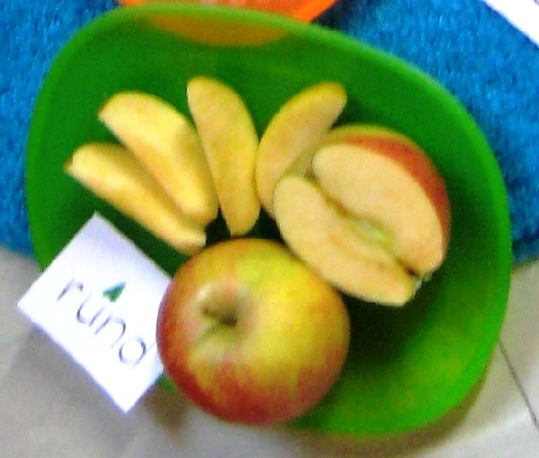

„Memory - Bild“

Zusätzlich wird zu jedem Bild eine Memorykarte mit der in der Klasse verwendeten Satzstruktur angeboten.

„Memory - Satz“

Anhand dieses Materials wird in altersadäquater Weise und orientiert an der Einhaltung der Kommunikationsstruktur am Nomen, Verb und Adjektiv gearbeitet. Den Abschluss bilden die generierten Fragesätze, wie z.B. „Wie ist der Apfel?“

Dieses speziell auf das Entwicklungsniveau des Kindes angefertigte Arbeitsmaterial ist Grundlage für eine weitere Festigung zu Hause.

Ähnlich aufgebaute Arbeitsformen werden beispielsweise auch im Bereich Mathematik umgesetzt, um eine Vorstellung von Mengen und Zahlen zu bekommen. Beim Erlernen der Malreihen wird der Transfer von der Klasse über die Fördereinheit zum Alltag zu Hause ermöglicht, indem das hörbeeinträchigte Kind Fotos macht und diese mit den verschiedenen Präsentationsformen der Malreihe bzw. Menge in Verbindung bringt.

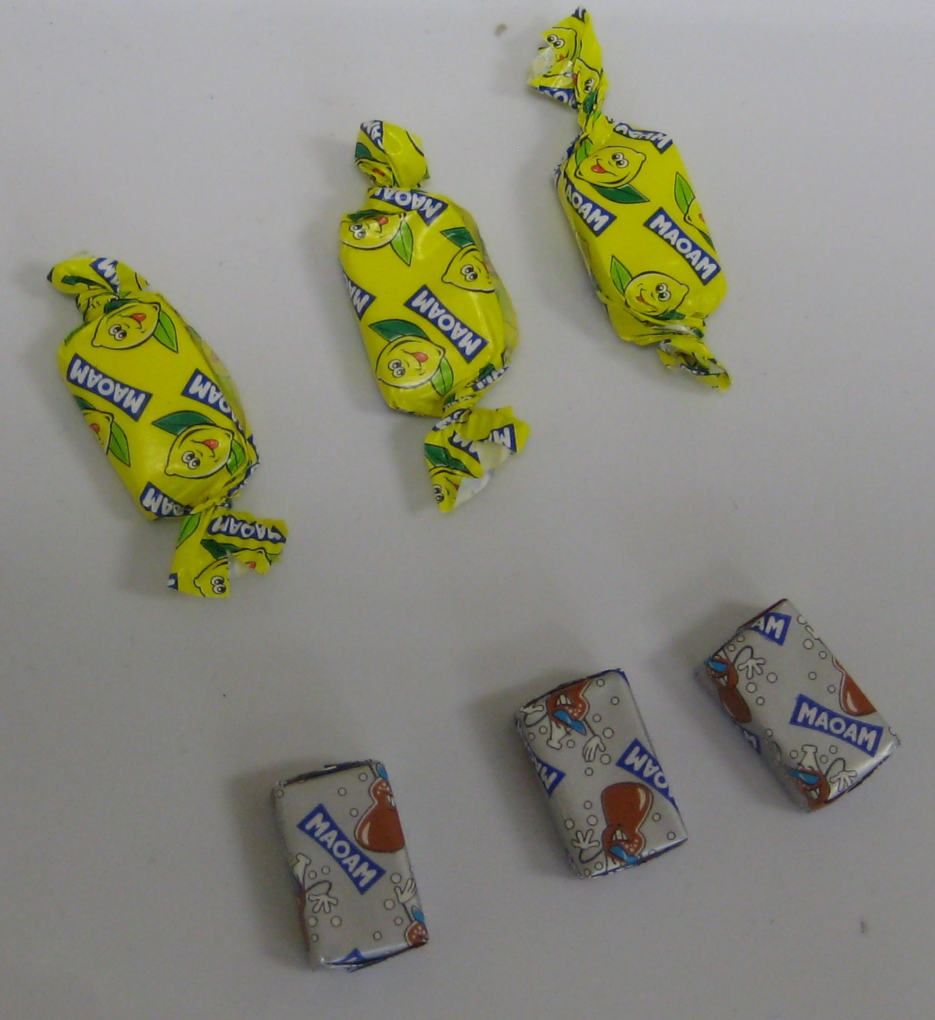 | 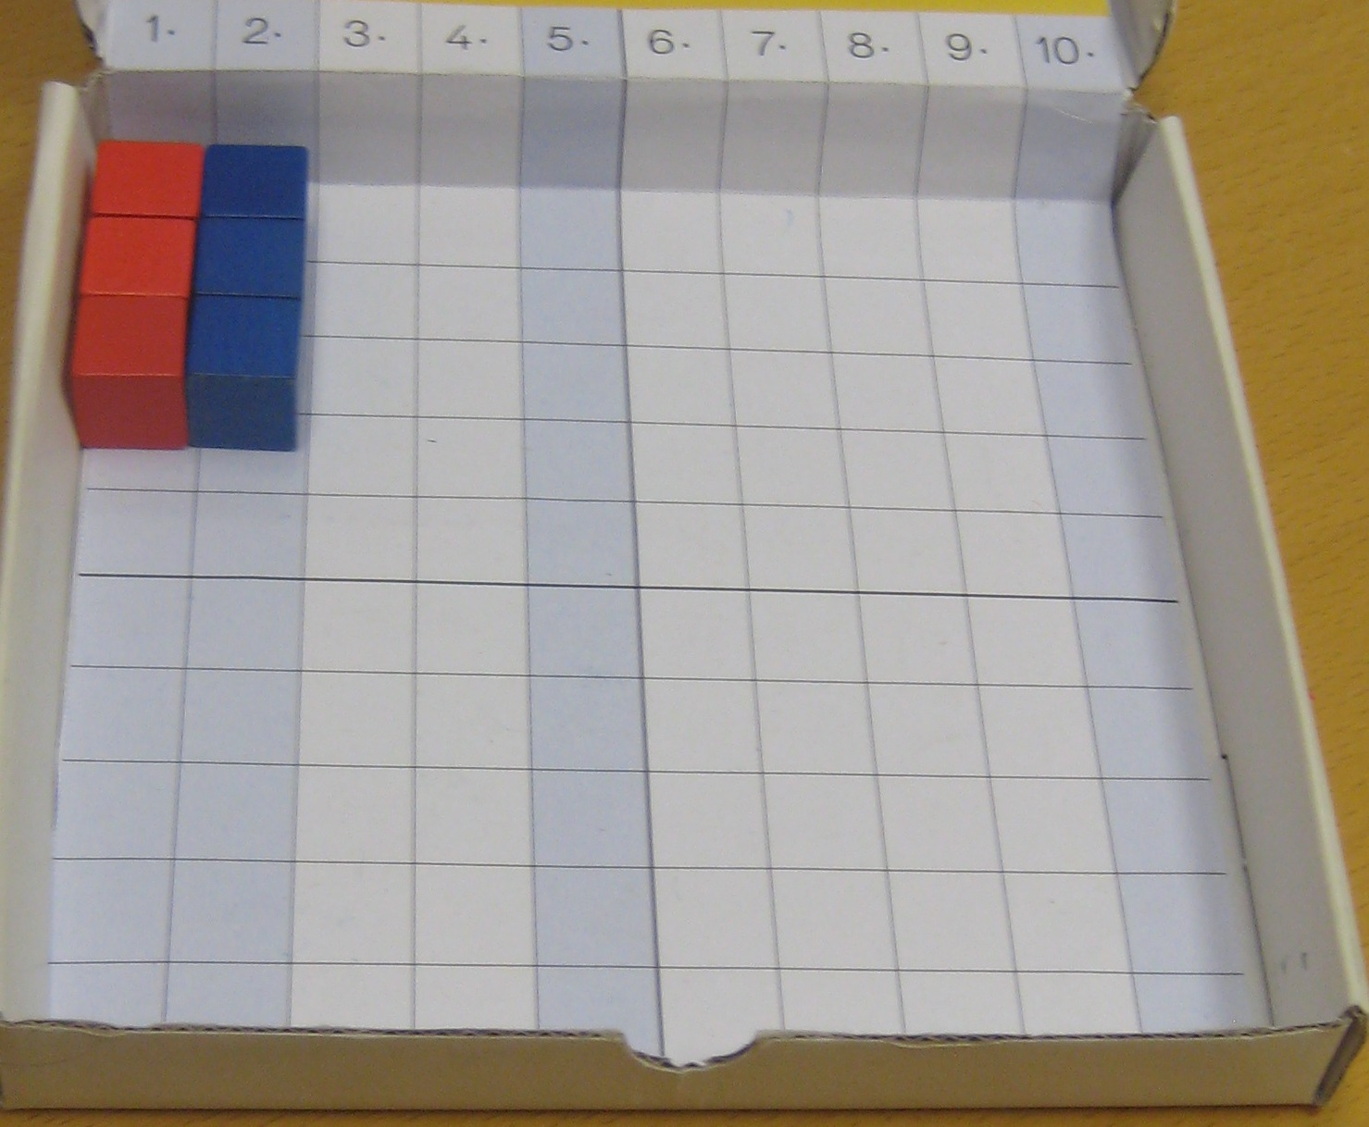 | 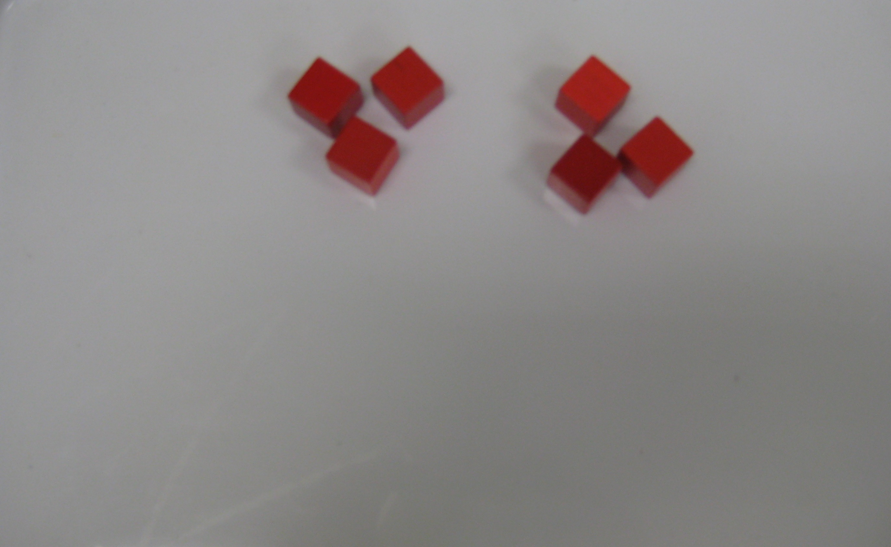
  2 . 3
  zwei mal drei
  6
  sechs

„Material für Malreihe, Beispiel: 2 . 3 = 6“

Neben dem Aufbau der grammatikalischen Struktur und dem Erfassen und Vorstellen von Zahlen und Mengen werden in den Fördereinheiten für diesen Schüler folgende Schwerpunkte gesetzt:

- Schulung der auditiven Wahrnehmung mittels Alltagsgeräuschen
- Richtungshören
- Lernen der zeitlichen Abfolgen, ausgehend vom Tag bis zum Jahreskreis
- Bewusstmachen der sozialen Kompetenz (Stärken, Schwächen)
- Umgang mit der FM Anlage
- Hörbeeinträchtigt - „Warum immer ich?“

Die pädagogische Arbeit in der Integrationsklasse, wie auch im Speziellen die therapeutischen Fördermaßnahmen für die hörbeeinträchtigten Kinder in der Kleingruppe oder in der Einzelbetreuung, sind kleine Puzzleteile in der Ermöglichung der Umsetzung des Zieles der Chancengleichheit innerhalb unseres Schulsystems bzw. in unserer Gesellschaft. Die Kleinheit des einzelnen Puzzlestückes kann oft täuschen und den Sinn des Bemühens nicht in jeder Situation nachvollziehbar machen. Um zuversichtlich weiterarbeiten zu können ist die Arbeit im Team eine große Unterstützung und Bereicherung.

Wir hoffen mit diesem Beitrag das Interesse an der Arbeit am Puzzle geweckt zu haben und schicken Ihnen symbolisch mit diesem Artikel ein kleines Stück eines Puzzles. Vielleicht können Sie es für das Ihre gebrauchen?



Wegen der besseren Lesbarkeit haben wir die männliche Form verwendet, aber ausdrücklich beide Geschlechter gemeint.

Kontaktadresse:

Mag. Andreas Wachter
Margaretengürtel 122/1/R2
1050 Wien
e-mail:andreas.wachter@thema.co.at
www.thema.co.at

Autoren:

Mag. Andreas Wachter
Ausbildung:
Studium der Pädagogik und Sonder- und Heilpädagogik
Ausbildung zum Psychotherapeuten (Gestalttheoretische Psychotherapie)
Ausbildung zum Sprachheilpädagogen
Ausbildung zum Diplompädagogen für das Lehramt an Sonderschulen
Tätigkeiten:
Mobiler Schwerhörigen-Pädagoge im schulischen Bereich
Psychotherapeut (Schwerpunkt: u.a. Sprache, Kommunikation)
Supervisor
Lehrtherapeut (Kinder und Jugendliche)
Lehrtätigkeit an Pädagogischen Hochschulen (Kommunikativ-Reaktive Sprachstörungen, Förderdiagnostik für hörbeeinträchtigte Schüler, Supervision)

Mag. Anna-Maria Karner
Ausbildung:
Studium für Bildnerische Erziehung an der Akademie für bildende Künste
Ausbildung zur Diplompädagogin für das Lehramt an Volksschulen
Tätigkeit:
Klassenlehrerin einer Integrationsklasse (Schwerpunkt Integration hörbeeinträchtigter Schüler)
Derzeit in Mutterschutz-Karenz

Dipl. Päd. Ingrid Fallnhauser
Ausbildung:
Ausbildung zur Diplompädagogin für das Lehramt an Sonderschulen
Ausbildung zur Diplompädagogin für das Lehramt an Volksschulen
Praktische Ausbildung Praxis Dr. Sindelar (Legasthenietherapeutin)
Ausbildung zur Legasthenietherapeutin (Niederösterreichischer Legasthenieverband)
Tätigkeit:
Sonderschullehrerin einer Integrationsklasse (Schwerpunkt Integration hörbeeinträchtigter Schüler)

Literatur:

BEHRINGER, Luise (2005). Wie Kooperation in der Frühförderung gelingt. München: Reinhardt-Verlag

BERG, Margit (2008). Kontextoptimierung im Unterricht. München: Reinhardt-Verlag

BLOCHIUS, Petra / MORGENSTERN, Nina (2008). Lebenswelt Schule: Integration / Inklusion ? In: Hörgeschädigte Kinder, 3/2008, S. 139

BÖHM, Winfried (1994). Wörterbuch der Pädagogik (14., überarbeitete Aufl.). Stuttgart: Kröner

BUCHNER, Christina (1994). Stillsein ist lernbar (7. Auflage). Kirchzarten bei Freiburg: VAK Verlags GmbH.

GRASER, Peter (2007). Sprachentwicklungsstörungen bei Kindern mit Cochlear Implantat, Heidelberg, Edition S

HAHN, Manfred (2007). Ordnungsstrukturen. In: CHRISTIANI, Reinhold / METZGER, Klaus (Hg.), Fundgrube Klassenführung. Berlin: Cornelsen Verlag Scriptor GmbH & Co. KG, S. 45 – 48.

HOLZINGER, Andrea (2009). Teamarbeit und Integration, www.plattform-integration.at

KATZ-BERNSTEIN, Nitza (2003), Aufbau und Kommunikationsfähigkeit bei redeflussgestörten Kindern, Luzern, Edition SZH

MONTADA, Leo (2002). Entwicklungspsychologie, Weinheim, Beltz

MÜLLER, René J. (1994). Aspekte der psychischen Situation hörgeschädigter Kinder. Vortrag in Mils anlässlich des 10jährigen Jubiläums der Betreuung hörgeschädigter Kinder am Samstag, 18. Juni. 2005 http://bidok.uibk.ac.at/library/müller-aspekte.html

PAPOUSEK, Mechthild (1998). Vom ersten Schrei zum ersten Wort, Bern, Hans Huber

RÜLICKE, Ulrike (2008). Auditiv-verbale Erziehung leben - Welche Aspekte erleichtern den Eltern die Förderung im Alltag? In: AV Berchtesgaden, Kongressbericht, S. 110-119

TSIRIGOTIS, Cornelia (2006). Hörgeschädigte Kinder in der Regelschule – was brauchen sie für ihre psycho-soziale Entwicklung? In: Hörgeschädigten Pädagogik, 2/2006, S. 64-72

WIKIPEDIA. Intrinsische Motivation. 4. März 2009. <http://de.wikipedia.org/wiki/Intrinsische_Motivation>

WOCKEN, Hans (1988). Kooperation von Pädagogen in integrativen Grundschulen, in: Integrationsklassen in Hamburger Grundschulen, Hamburg: Curio-Verlag

